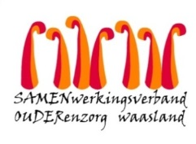

Nieuwsbrief Woonzorghuis De Ark – 7 november 2021

Beste bewoner, familie, mantelzorger,

Screening bewoners afdeling de palmtak naar aanleiding van een positieve bewoner
Omwille van symptomen werd een bewoner gisteren gescreend op Covid van afdeling de Palmtak.
Helaas kregen we vandaag het nieuws dat de bewoner positief heeft getest. Daarom werden vandaag ook alle bewoners van afdeling de palmtak (2de) gescreend.

De bewoners blijven in afwachting van het resultaat op hun kamer.

Herscreening bewoners afdeling de regenboog vandaag i.p.v dinsdag

Een aantal bewoners van afdeling de regenboog (3de) vertonen symptomen van Covid vandaar hebben we vandaag terug getest i.p.v. aanstaande dinsdag. Dinsdag zal er geen screening gebeuren.

Screening medewerkers
De aanwezige medewerkers zijn reeds gescreend. Morgen screenen we de andere teamleden.
Bezoek

We vragen om uw bezoek uit te stellen tot de resultaten gekend zijn. We hopen de resultaten morgen te weten.

We houden u verder op de hoogte.

Aarzel niet ons te contacteren indien u nog vragen heeft ( els.vanverre@samenouder.be).

Met vriendelijke groet,

Els Van Verre
Dagelijks verantwoordelijke

